Het heelal vanuit een brandpunt

Bouwsteen 5: Onderzoeksopdrachten

Deze fase in een notendop:

De onderzoeksopdrachten helpen de leerlingen stil te staan bij de werking van de telescoop. De leerlingen krijgen drie onderzoeksopdrachten, twee onderzoeksopdrachten die dieper ingaan op de gebruikte materialen en een die dieper ingaat op het gevormde beeld van de telescoop. De andere onderzoeksopdracht staat stil bij de natuurlijke zintuigen van bepaalde vogels die gebruiken maken van de telescoop.
Tijd: 2 u

Leerdoelen: De leerlingen kunnen
- het gebruik van telescopen in het dagelijkse leven toelichten.
- Het telescopisch zicht van een slechtvalk uitleggen en de voordelen voor de slechtvalk opsommen.
- hun keuzes beargumenteren of evalueren tijdens het gebruik van de telescoop.
- technische vaardigheden toepassen tijdens het gebruik van de telescoop
- correct observeren met een telescoop
- de aangereikte instructies toepassen om een opdracht te realiseren.
- hun telescoop afstellen om een duidelijk beeld te krijgen.
STEM-doelen: De leerlingen kunnen
- LPD S1: De leerlingen onderzoeken natuurlijke, ruimtelijke en technische systemen in STEM-contexten.
- LPD S4: De leerlingen gebruiken doelgericht hulpmiddelen om te onderzoeken, te ontwerpen of te realiseren al dan niet aan de hand van technisch-wetenschappelijke informatie.
- LPD S7: De leerlingen ontwerpen een oplossing voor een probleem aan de hand van natuurwetenschappen, technologie en wiskunde.
- LPD S12: De leerlingen ontwerpen een oplossing in functie van behoeften, vragen, problemen, eisen en beperkingen.
- LPD S14: De leerlingen testen een technisch systeem in functie van behoeften en criteria en doen voorstellen om het gerealiseerde ontwerp of productieproces te verbeteren.
Leerinhouden: lezen met de telescoop, spiegelvorming met de telescoop, materiaalkeuze van de telescoop, het telescopisch zicht van de slechtvalk
Randvoorwaarden:
Materiaal per twee leerlingen:
refractortelescoop
reflectortelescoop
rolmeter
Meerdere spiegels
Zwart papier
Cursuspapier
Talkpoeder
Bolle lens
Prismalens
Lasers (min 4)

Voorkennis leerlingen:
- De leerlingen kunnen de twee verschillende telescopen van elkaar onderscheiden.
- De leerlingen kunnen hun keuzes beargumenteren tijdens het bouwproces van de telescoop.
- De leerlingen kunnen hun telescoop afstellen om een duidelijk beeld te krijgen.
- De leerlingen kunnen aan de hand van een voorbeeld

Externen: Geen

Beschrijving leeractiviteiten:
Deel conceptenmap dat bij deze leeractiviteit hoort:
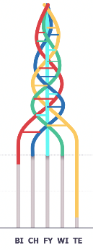
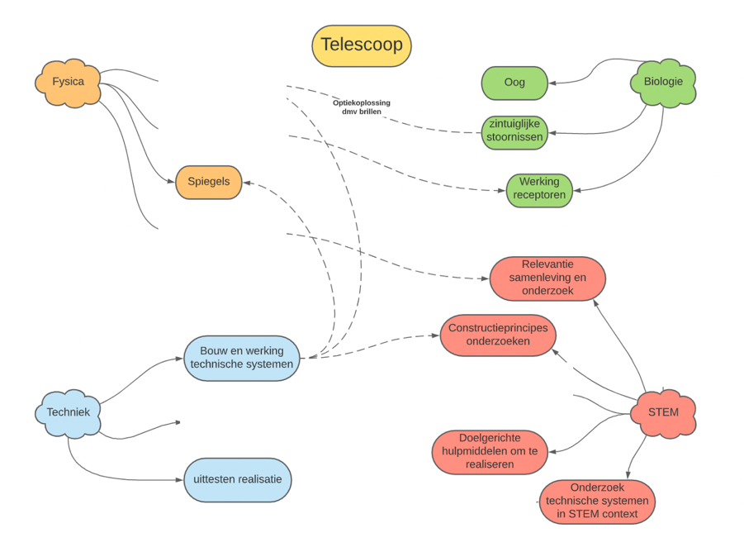

Overzicht leeractiviteit: timing + hoe te organiseren + hulpmiddelen
 | Beschrijving leeractiviteit | Duur | Hoe organiseren? | Hulpmiddelen
1. | groepsverdeling | 5’ | - De klas wordt terug verdeeld in dezelfde groepjes die de vorige les gekozen werden. | - blad met groepsindeling  cursus p. …
2. | Uitleg onderzoeksopdrachten | 5’ | - Klassikaal besproken. | - Cursus p. 48 - 59
3. | Uitvoeren onderzoeksopdrachten | 20’ | - Opdrachten worden per groepje gemaakt. (voorzie een hoek per onderzoeksopdracht)  → Lezen met een telescoop (15 min.)  → Spiegelvorming met meerdere spiegels (15 min.)  → Weerkaatsing van lichtstralen (15 min.)  → Verschillende soorten lenzen (15 min.)  → zwarte binnenkant van een telescoop (15 min.)  → slechtvalk en de telescoop (15min) | - Cursus p. 48 - 59  - reflector-telescoop  - refractor-telescoop  - rolmeter  - Meerdere spiegels  - Zwart papier  - cursusblok  - tablet  - papier  - krijtstof  - Lasers (4X)  - Hoekspiegel  - Vlakke spiegel  - Bolle lens  - Prismavormige lens  - infofiche slechtvalk
4. | Opruimen materiaal | 5’ | - Ieder groepje is verantwoordelijk voor het opruimen van het materiaal
5. | Verbeteren onderzoeksopdrachten | 10’ | - Per groepje ontvangen ze een verbetersleutel (3 min.). | - Bookwidgets
6 | Werken aan bookwidget  Afwerken telescoop | Ovrige tijd | - Zodra de leerlingen klaar zijn met de onderzoeksopdrachten, alle materiaal hebben opgeruimd en de opdrachten hebben verbeterd mogen ze individueel werken aan de bookwidget | - bookwidget  -tablet

Extra uitgebreide info bij leeractiviteit:
- Groepsverdeling

De klas wordt opnieuw ingedeeld in dezelfde groepjes die ze tijdens het bouwproces hebben aangenomen.
- Uitleg onderzoeksopdrachten

Alvorens de les begonnen is wordt het lokaal ingedeeld in zes hoeken (als je gebruik kan maken van een lange buitenplaats, telt ook de buitenplaats als een afgebakende hoek). Per ruimte wordt er een onderzoeksopdracht uitgewerkt. Waar welke opdracht wordt uitgevoerd wordt aangeduid aan de hand van een papier dat in de hoek ophangt.

à Buiten: onderzoeksopdracht 1: Lezen met een Telescoop
LET OP: De andere klassen/lokalen mogen geen overlast ervaren doordat een opdracht buiten wordt uitgevoerd
De leerlingen nemen hun eigen gebouwde telescopen om de opdracht te volbrengen.
à Binnen: hoek 1: onderzoeksopdracht 2: spiegelvorming met meerdere spiegels
Al klaar gelegd door de leerkracht: spiegels, cursusblok

à Binnen: hoek 2: onderzoeksopdracht: Weerkaatsing van lichtstralen
Al klaar gelegd door de leerkracht: hoekspiegel, vlakke spiegel, laser, krijtstof

à Binnen: hoek 3: onderzoeksopdracht: Verschillende soorten lenzen
Al klaar gelegd door de leerkracht: bolle lens, 3 lasers, prismavormige lens

à Binnen: hoek 4: onderzoeksopdracht: zwarte binnenkant van de telescoop
Al klaar gelegd door de leerkracht: zwart papier
de leerlingen nemen hun eigen gebouwde refractortelescoop om de opdracht te volbrengen.

à binnen: hoek 5: de slechtvalk en de telescoop
Dit is een luisteropdracht. De leerlingen hebben hier niet veel ruimte voor nodig.
Al klaar gelegd door de leerkracht: tablets + infofiche

De leerkracht overloopt de hoeken, bij elke hoek legt hij uit wat de bedoeling van de onderzoeksopdracht is.

à Buiten: onderzoeksopdracht 1: Lezen met een Telescoop
“Met een telescoop kan je woorden van verre afstand lezen. Jullie hebben twee telescopen gebouwd, deze twee telescopen gaan jullie gebruiken om een woord op verre afstand te lezen. Pas op! Bij een telescoop zal er iets bijzonders opvallen als je het woord wilt lezen, je kan namelijk het woord niet zo gemakkelijk lezen. In deze hoek onderzoeken jullie welke telescoop je het beste gebruikt om woorden op verre afstand te lezen.”
à Binnen: hoek 1: onderzoeksopdracht 2: spiegelvorming met meerdere spiegels
“In de refractortelescoop die jullie hebben gebouwd zitten twee spiegels. Dit betekent dat de objecten die wij door de telescoop bekijken meermaals worden gespiegeld. Maar wat betekent dit voor het uiteindelijke beeld wat we gaan waarnemen? Dat gaan jullie in deze hoek onderzoeken.”

à Binnen: hoek 2: onderzoeksopdracht: Weerkaatsing van lichtstralen
“Wat gebeurt er met lichtstralen die invallen op meerdere spiegels?”

à Binnen: hoek 3: onderzoeksopdracht: Verschillende soorten lenzen
“Wat gebeurt met de lichtstralen die invallen op een bolle lens?” En zou er gebeuren als we lichtstralen laten invallen op een prismavormige lens?

à Binnen: hoek 4: onderzoeksopdracht: zwarte binnenkant van de telescoop
“In de refractortelescoop is de binnenkant zwart gekleurd, waarom zou dit zo zijn? Jullie gaan in deze hoek dit onderzoeken. Bekijk een object op verre afstand eens als de binnenkant niet/wel zwart is gemaakt.

à binnen: hoek 5: de slechtvalk en de telescoop
“Dit is een luisteropdracht. In het begin van dit project hebben jullie ontdekt dat een slechtvalk voorwerpen op verre afstand heel gedetailleerd kunnen waarnemen. De slechtvalk heeft namelijk een telescopisch zicht. Jullie gaan in deze hoek een filmpje bekijken en vragen beantwoorden over het telescopisch zicht van een slechtvalk."

- Uitvoeren onderzoeksopdrachten

De onderzoeksopdrachten worden per groepje gemaakt.
→ Lezen met een telescoop (15 min.)
→ Spiegelvorming met meerdere telescopen (15 min.)
→ Weerkaatsing van lichtstralen (15 min.)
→ Verschillende soorten lenzen (15 min.)
→ zwarte binnenkant van een telescoop (15 min.)
à slechtvalk en de telescoop (15min)

Als de leerlingen klaar zijn met een onderzoeksopdracht schuiven ze door naar de volgende opdracht. Ze hoeven niet te wachten op de andere groepjes om door te schuiven.

- Opruimen materiaal

Ieder groepje is verantwoordelijk voor het opruimen van het materiaal.

- Verbeteren onderzoeksopdrachten
per groepjes ontvangen de leerlingen een verbetersleutel. Als de leerlingen iets onduidelijk vinden mogen ze verduidelijking vragen aan de leerkracht

- Werken bookwidget / afwerken telescoop

De leerlingen die klaar zijn met de onderzoeksopdrachten mogen aan de bookwidget werken voor de overige tijd die ze nog hebben.
Als het groepje hun telescoop nog niet af hadden mogen ze deze afmaken voor de overige tijd die ze nog hebben.

Ondersteunend materiaal voor leerlingen en leerkrachten:
Dit zijn verdere verwijzingen naar concreet lesmateriaal voor leerlingen, zoals werkblaadjes, en voor leerkrachten, zoals PowerPoint presentaties. Mogelijks zal hier al naar verwezen worden in de beschrijving leeractiviteiten. Bedoeling is dat je hier een link maakt naar de respectievelijke werkblaadjes, presentaties, etc.
Algemene bookwidget:
Reader:

ICT-tools: n.v.t.
Eindtermen:
Leerplandoelstellingen Katholiek Onderwijs, Basisoptie Moderne talen en wetenschappen: Wetenschappen A-stroom:
STEM-doelen:
LPD S1: De leerlingen onderzoeken natuurlijke, ruimtelijke en technische systemen in STEM-contexten.
LPD S4: De leerlingen gebruiken doelgericht hulpmiddelen om te onderzoeken, te ontwerpen of te realiseren al dan niet aan de hand van technisch-wetenschappelijke informatie.
LPD S7: De leerlingen ontwerpen een oplossing voor een probleem aan de hand van natuurwetenschappen, technologie en wiskunde.
LPD S12: De leerlingen ontwerpen een oplossing in functie van behoeften, vragen, problemen, eisen en beperkingen.
LPD S14: De leerlingen testen een technisch systeem in functie van behoeften en criteria en doen voorstellen om het gerealiseerde ontwerp of productieproces te verbeteren.
Ontwikkeld in samenwerking met: Spectrum college in Beringen, middenschool.

Bijlage: Evaluatiecriteria
 |  |  | LERENDE | ONTDEKKER | ONDERZOEKER | EXPERT
Van toepassing |  |  | De leerling kan het nog niet. | De leerling kan het niet alleen, maar met hulp lukt het. | De leerling kan het, maar moet er nog heel hard over nadenken. | De leerling kan het zonder problemen.
 | Inhoudelijke criteria
 | B* | De leerling kan het begrip ‘telescoop’ in eigen woorden uitleggen.
 | B | De leerling kan het gebruik van telescopen in het dagelijkse leven toelichten.
 | B | De leerling kan de voortplanting van licht beschrijven in verschillende situaties.
 | B | De leerling kan de functie van lenzen en spiegels in een telescoop geven.
x | B | De leerling kan de verschillende soorten telescopen van elkaar onderscheiden.
x | B | De leerlingen kunnen de opbouw van een telescoop uitleggen a.d.h.v. een model.
 | B | De leerling kan a.d.h.v. een voorbeeld uitleggen wat telescopisch zicht is.
x | V | De leerling kunnen hun keuzes beargumenteren of evalueren tijdens het bouwproces.
 | V | De leerling kan wetenschappelijke ontdekkingen over de aarde en ruimte in de geschiedenis plaatsen.
 |  |  | LERENDE | ONTDEKKER | ONDERZOEKER | EXPERT
Van toepassing |  |  | De leerling kan het nog niet. | De leerling kan het niet alleen, maar met hulp lukt het. | De leerling kan het, maar moet er nog heel hard over nadenken. | De leerling kan het zonder problemen.
 | Praktische criteria
 | B | De leerling kan werken met stellarium
 | B | De leerling kan een onderzoek uitvoeren volgens de wetenschappelijke methode
x | B | De leerling past technische vaardigheden toe tijdens het bouwproces van de telescoop
x | B | De leerling zet de aangereikte instructies in om een opdracht te realiseren.
 | B | De leerling kan correct observeren met een telescoop.
 | V | De leerling gebruikt zijn probleemoplossend vermogen om problemen te vermijden.
x | V | De leerling kan zijn telescoop afstellen om een duidelijk beeld te krijgen.
*Basis/ verdieping

